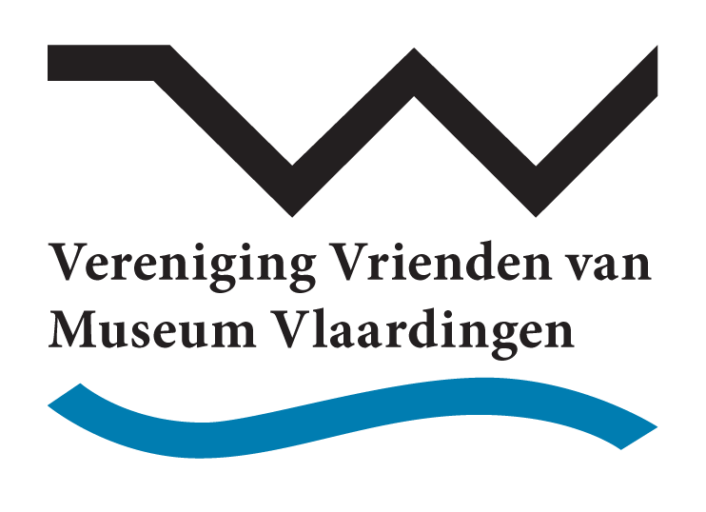
Vereniging Vrienden van Museum Vlaardingen
Postbus 4002
3130 KA Vlaardingen
Tel: 010 4348722
e-mail: vrienden@museumvlaardingen.nl
website: www.museumvlaardingen.nl

VOLMACHT

Met dit formulier geef ik, lid van Vereniging Vrienden van Museum Vlaardingen

naam: ……………………………………………………………………………………………………………

adres: ……………………………………………………………………………………………………………

postcode, woonplaats: ……………………………………………………………………………………………………………

een volmacht aan medelid van de Vereniging Vrienden van Museum Vlaardingen
(en bij deze gevolmachtigde)

naam: ……………………………………………………………………………………………………………

adres: ……………………………………………………………………………………………………………

postcode, woonplaats: ……………………………………………………………………………………………………………

om voor en namens mij de ALV van …………………………………………………………… [datum]
bij te wonen en het woord te voeren en te stemmen.

Dit is een algemene volmacht. De gevolmachtigde mag naar eigen inzicht voor mij stemmen.

Plaats: ……………………………………………………………………………………………………………

Datum: ……………………………………………………………………………………………………………

Handtekening: ……………………………………………………………………………………………………………

